2016年度佛山职业技术学院
部门决算

目 录

第一部分 2016年佛山市佛山职业技术学院基本情况 3
一、 部门职责 3
二、 机构设置 3
第二部分 2016年佛山职业技术学院决算表 4
一、 收入支出决算总表 4
二、 收入决算表 5
三、 支出决算表 6
四、 财政拨款收入支出决算总表 8
五、 一般公共预算财政拨款收入支出决算表 10
六、 一般公共预算财政拨款基本支出决算表 14
七、 一般公共预算财政拨款“三公”经费支出决算表 15
八、 政府性基金预算财政拨款收入支出决算表 17
第三部分 2016年佛山职业技术学院决算情况说明 18
一、 决算情况分析 18
二、 “三公”经费情况 18
三、 机关运行经费情况 19
四、 政府采购情况 19
五、 国有资产占用情况 20
六、 预算绩效评价情况 20
第四部分 专业名词解释 20

第一部分 2016年佛山职业技术学院基本情况

部门职责
佛山职业技术学院的主要职责是：
1.承担高等职业技术教育和成人学历教育。
2.承担有关专业的培训、函授和自学等继续教育。
3.开展国内外校际教育合作和学术交流。
（说明：按“三定”方案规定的部门职责填写。）

机构设置
佛山职业技术学院决算由1个预算单位构成，包括：佛山职业技术学院。本决算属本级决算，无所属单位决算。

第二部分2016年佛山职业技术学院决算表

一、收入支出决算总表
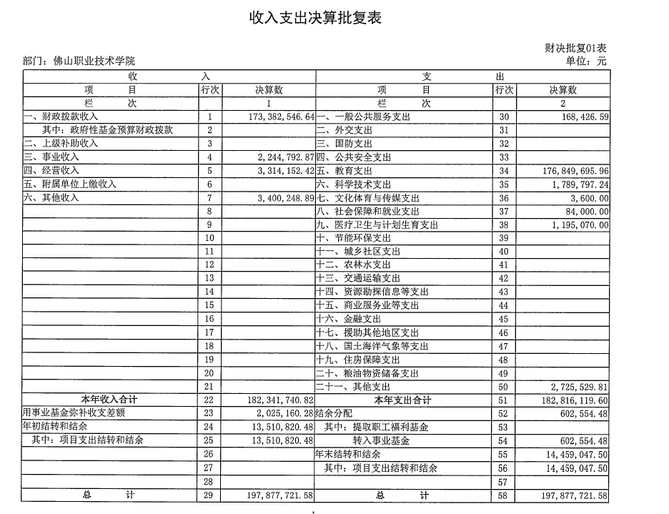

二、收入决算表
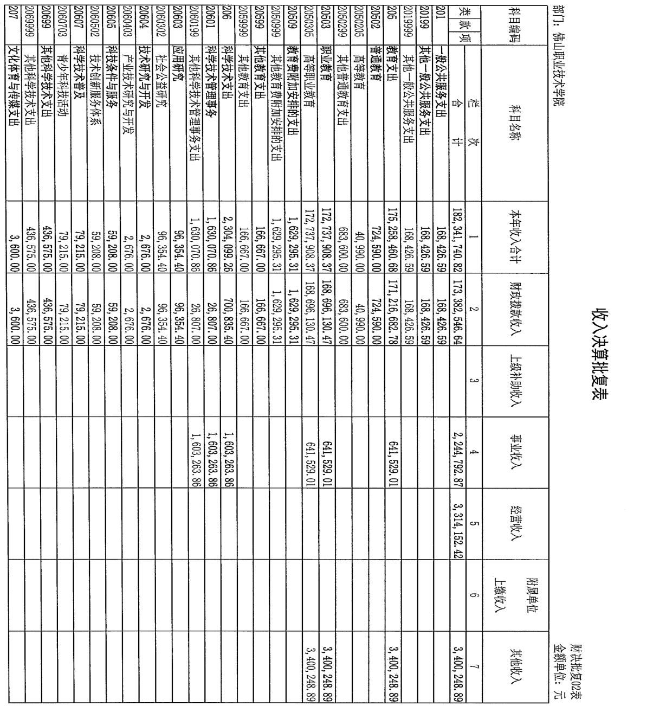

三、支出决算表
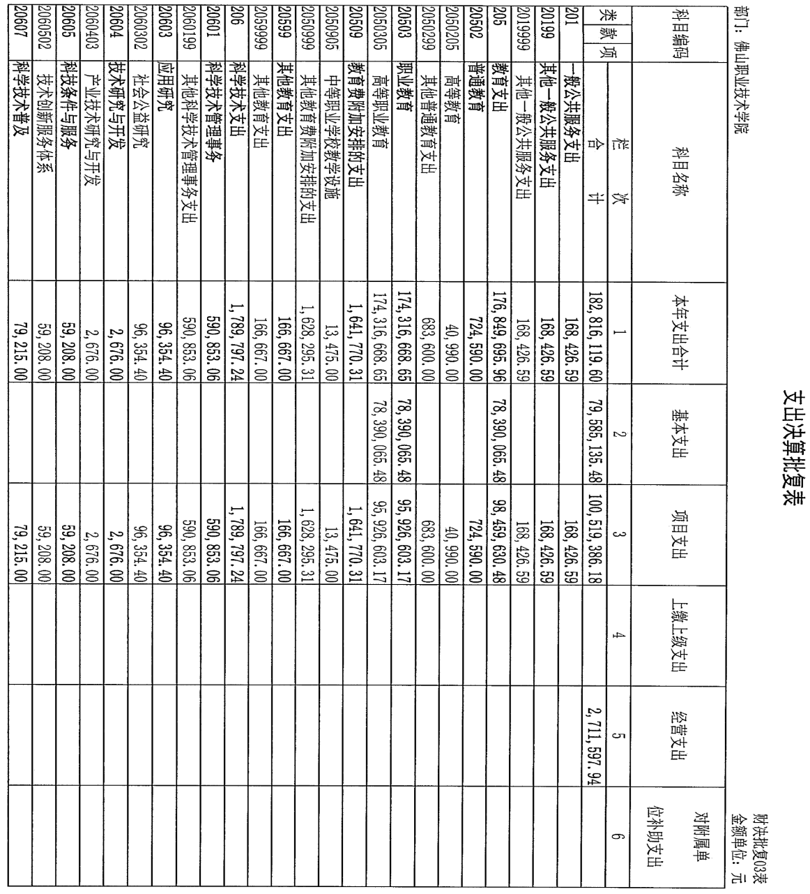
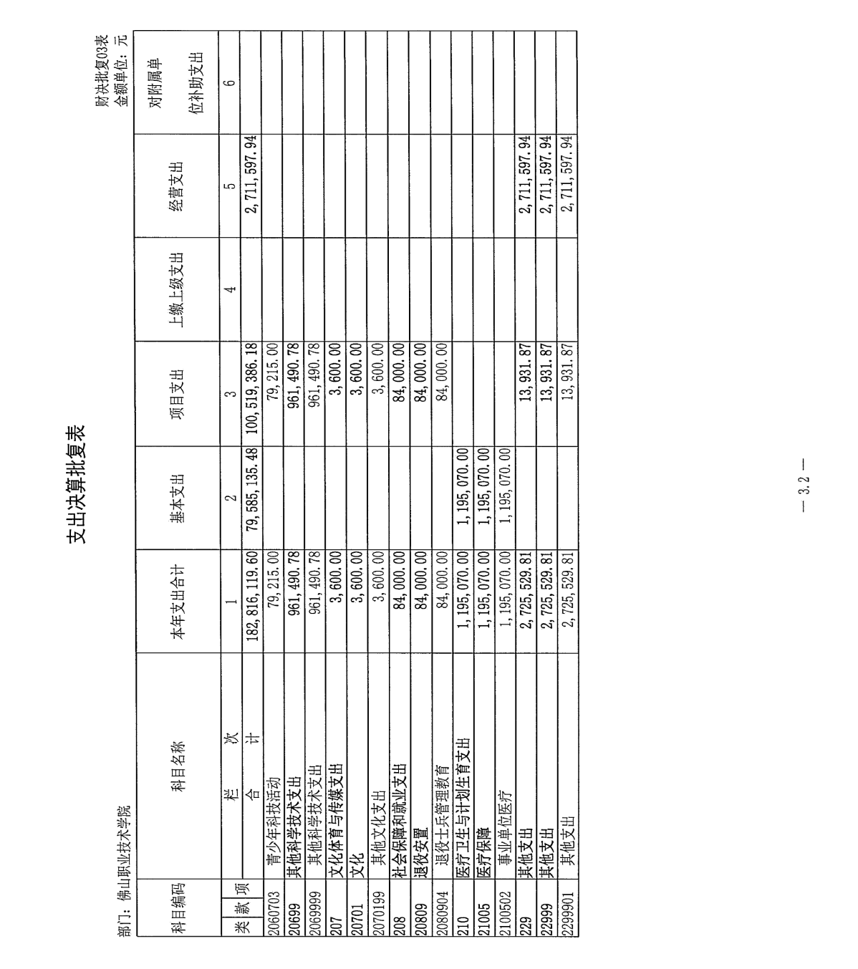

四、财政拨款收入支出决算总表

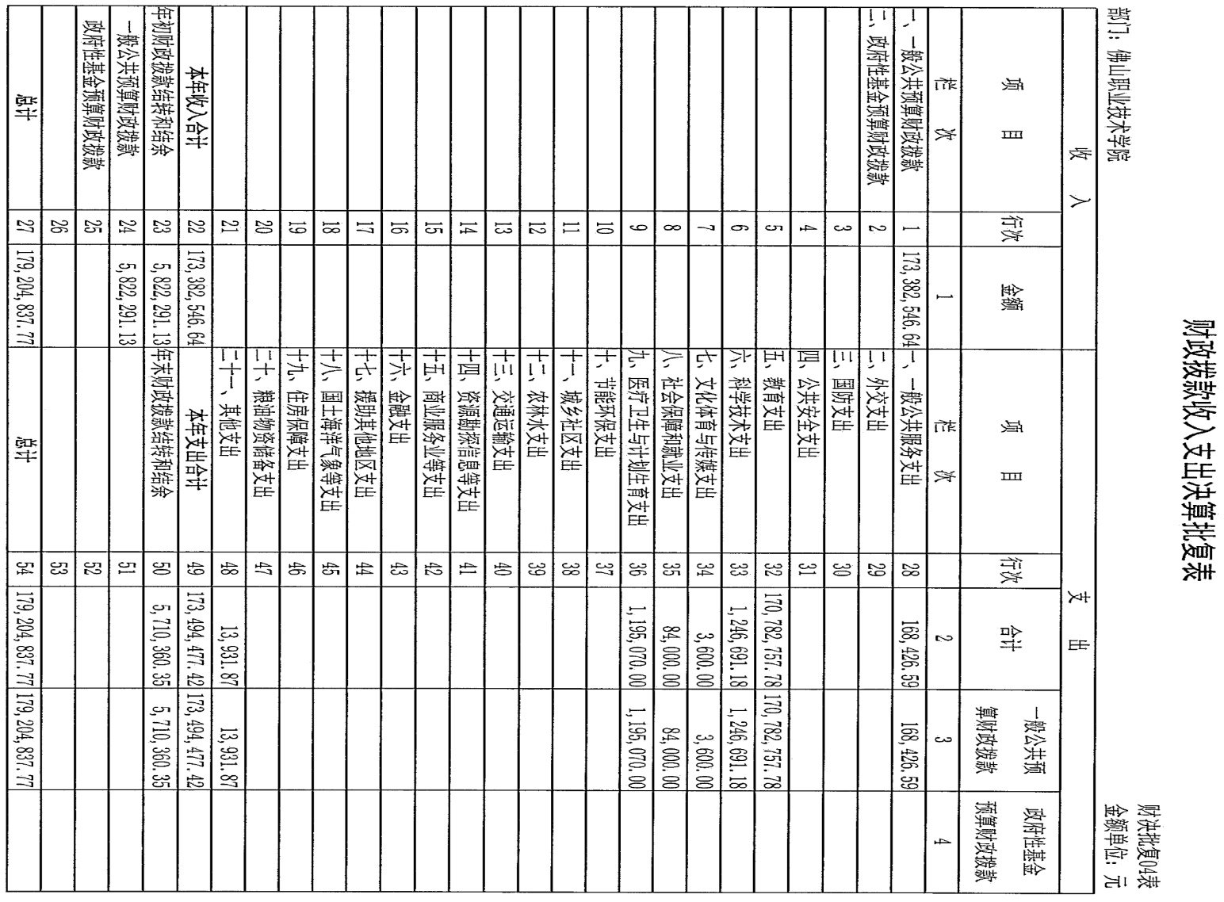

五、一般公共预算财政拨款收入支出决算表
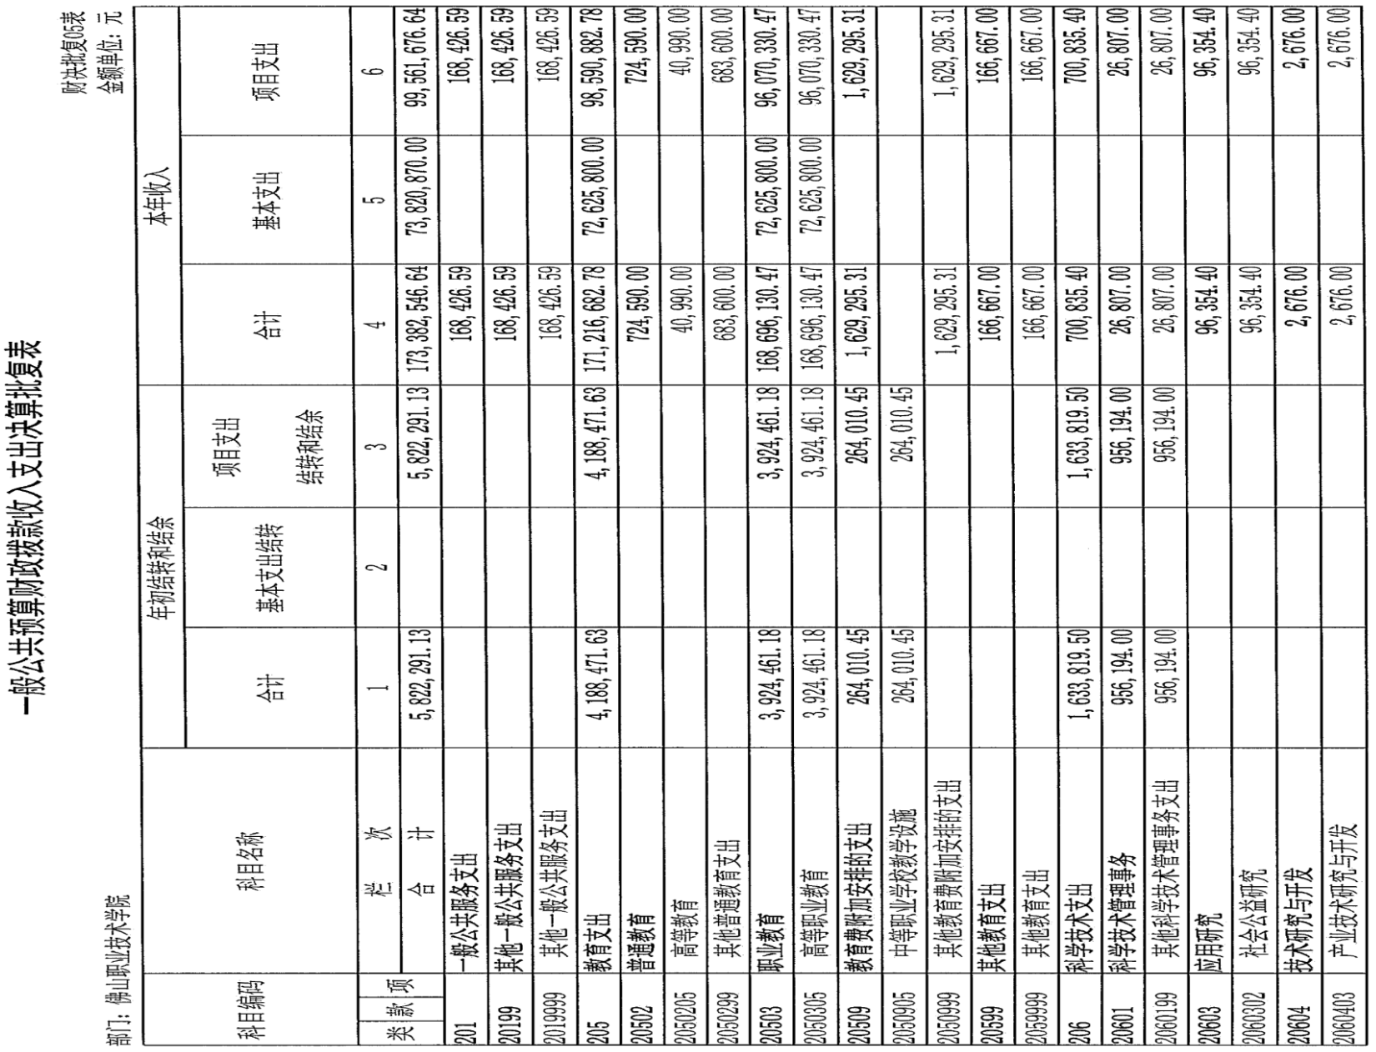

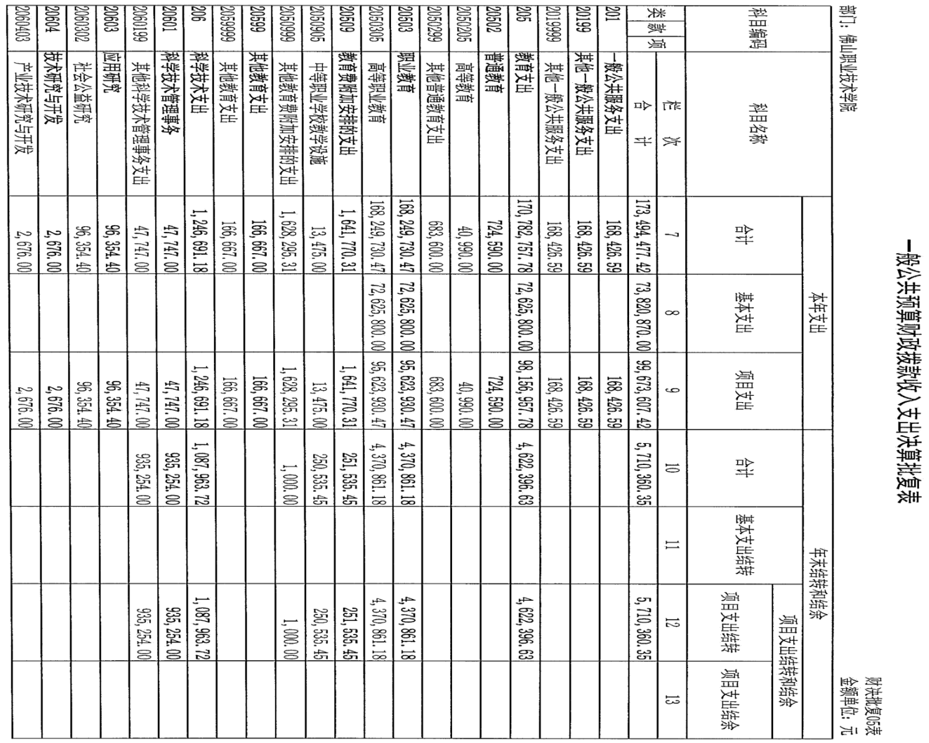

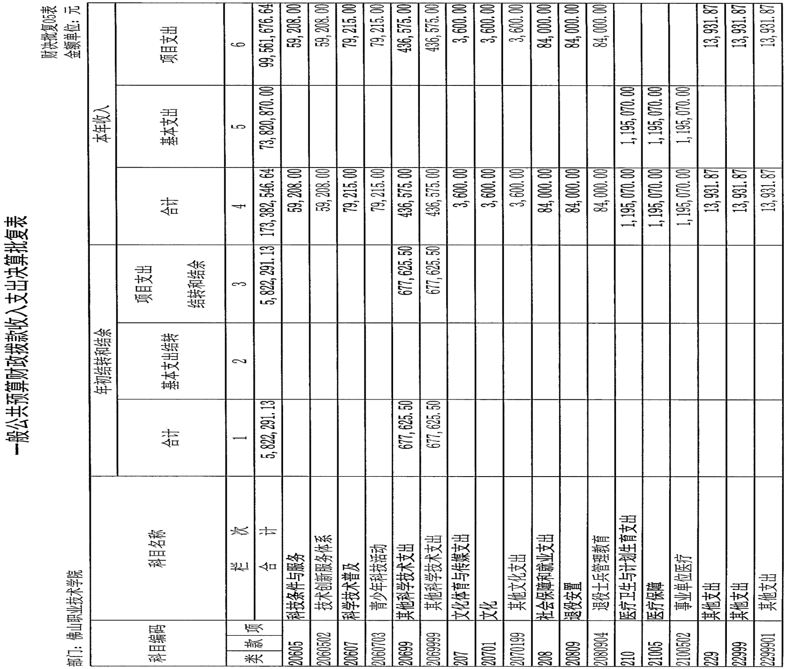

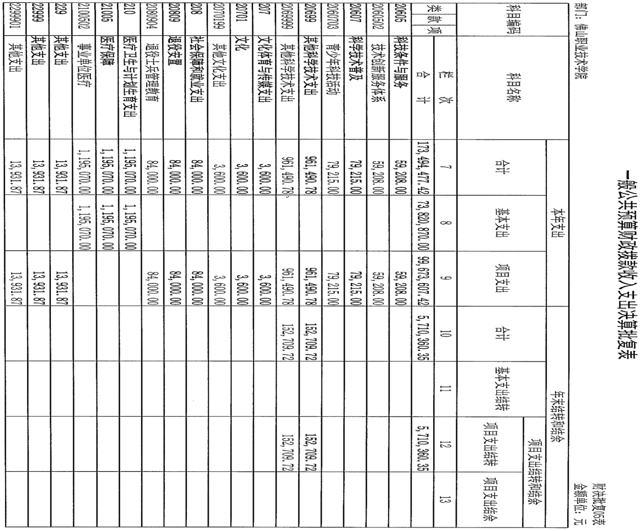

六、一般公共预算财政拨款基本支出决算表
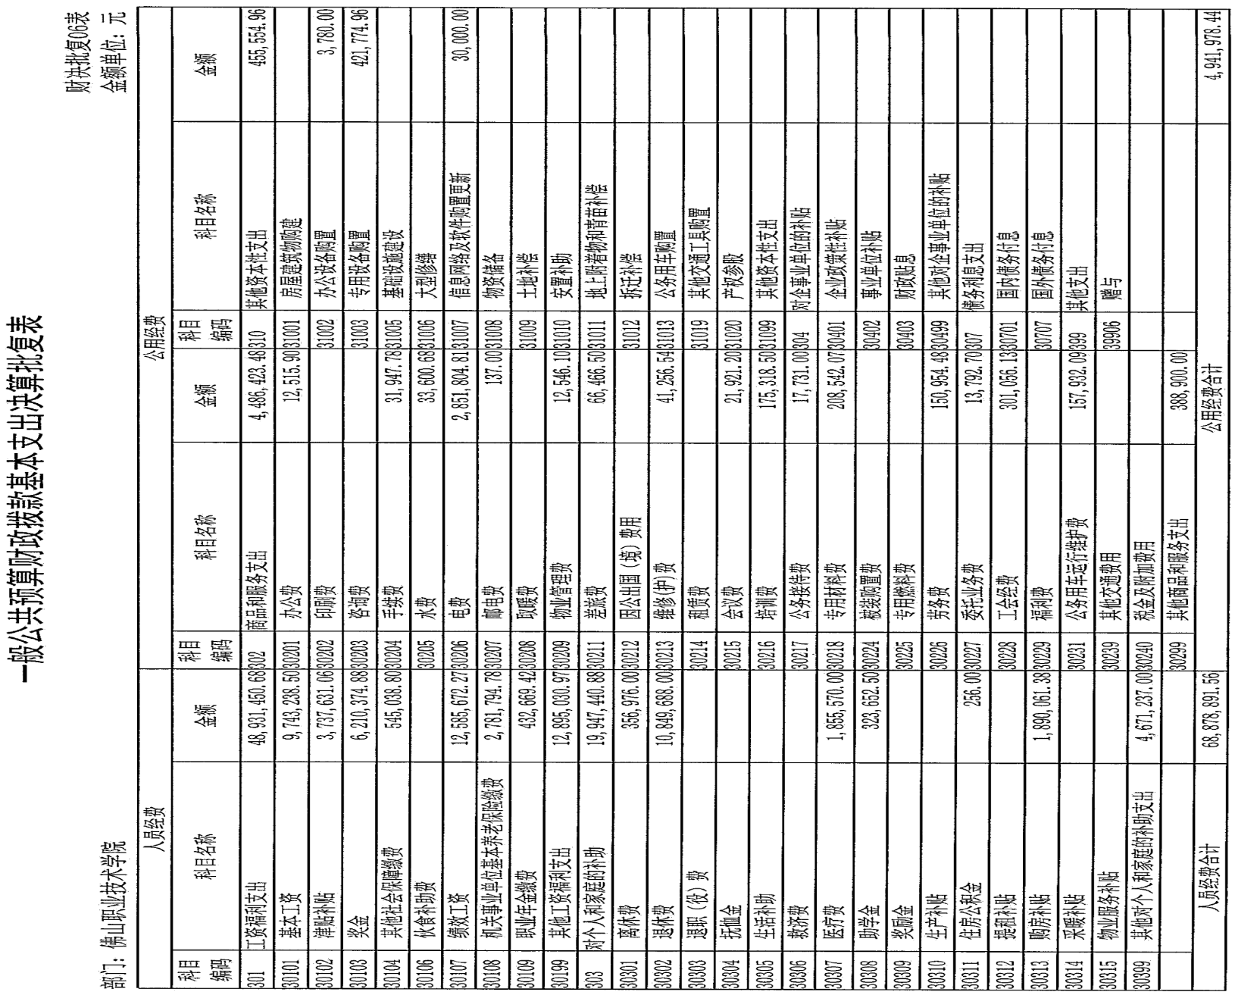

七、政府性基金预算财政拨款收入支出决算表

八、一般公共预算财政拨款“三公”经费支出预（决）算表
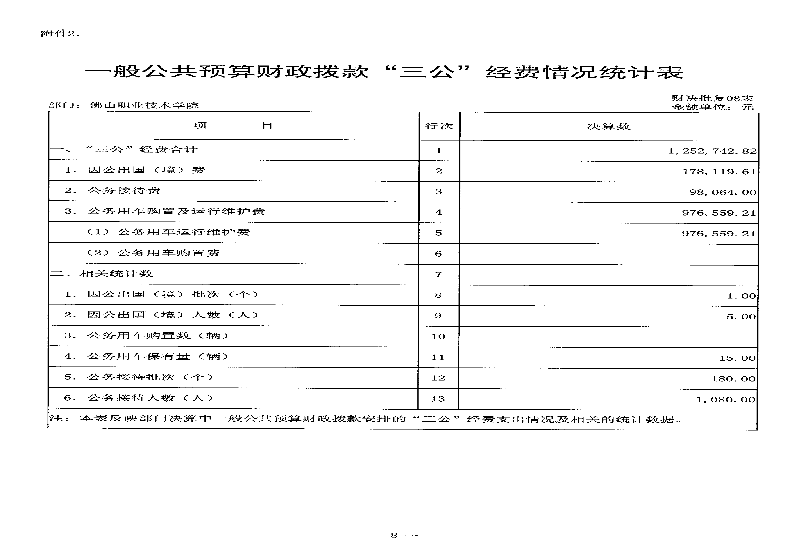

（说明：以上表格为部门预（决）算批复表格）
第三部分 2016年佛山职业技术学院部门决算情况说明

一、决算情况分析
佛山职业技术学院2016年收支总决算19787.77万元，其中：本年收入18234.17万元；本年支出18281.61万元。

二、2016年收入决算情况
佛山职业技术学院2016年度收入决算19787.77万元，其中：财政拨款17338.25万元，占87.62%；上级补助收入0万元，占0%；事业收入224.48万元，占1.13%；事业单位经营收入331.42万元，占1.67%；上年结转和结余1351.08万元，占6.83%；用事业基金弥补收支差额202.52万元，占1.03%；其他收入340.02万元，占1.72%。
三、2016年支出决算情况
（1）佛山职业技术学院2016年度支出决算18281.61万元。按支出决算的功能分类，包括一般公共服务支出16.84万元，占0.092%；教育支出17684.97万元，占96.74%；科学技术支出178.98万元，占0.98%；文化体育与传媒支出0.36万元，占0.002%；社会保障和就业支出8.4万元，占0.046%；医疗卫生与计划生育支出119.51万元，占0.65%；其他支出272.55万元，占1.49%，
（2）公共财政拨款支出决算情况
支出决算结构及具体安排情况。2016年部门决算中，公共财政拨款支出决算用于以下方面：一般公共服务支出16.84万元，占0.092%，较上年增加14.65万元；教育支出17684.97万元，占96.74%，较上年增加2900.72万元；科学技术支出178.98万元，占0.98%，较上年增加26.37万元;文化体育与传媒支出0.36万元，占0.002%，较上年增加0.36万元；社会保障和就业支出8.4万元，占0.005%，较上年增加3.5万元；医疗卫生支出119.51万元，占0.65%，较上年减少29.41；其他支出272.55万元，占1.49%，较上年增加260.83万元。
（3）政府性基金预算财政拨款收入支出决算批复表反映部门政府性基金预算财政拨款支出情况，2016年无支出决算。

四、“三公”经费情况
2016年，本部门“三公”经费决算总额125.27万元，比上年决算增加898.17%，其中：因公出国（境）费用17.81万元，比上年决算增加100%；公务接待9.81万元，比上年决算增加273%；公务用车购置及运行维护费97.65万元，比上年决算增加884%。
“三公”经费决算增加的主要原因是：2016年实行全口径预算，我院学费收入由预算外资金全部纳入财政一般公共预算管理中。

五、机关运行经费情况
2016年，我院没有机关运行经费

六、政府采购情况
2016年，我院政府采购支出总额1329.12万元

七、国有资产占用情况
- 截止2016年12月31日，本部门共有车辆15辆，其中：一般公务用车15辆、一般执法执勤用车0辆、特种专业技术用车0辆、其他用车0辆。
- 单位价值50万元以上通用设备数量为11（台，套）。
- 单价100万元以上专用设备1（台，套）。

八、预算绩效管理工作开展情况
根据财政预算绩效管理要求，本单位共对2016年度财政资金安排的4个支出项目开展绩效自评，共涉及预算资金1350万元。从评价情况来看，2016年绩效评价工作注重组织管理、指导和协调，及时成立绩效评价领导小组，负责指导各系部做好绩效自评工作，配合财政部门及中介机构开展核查与重点评价工作，按要求收集、报送评价基础资料，并对真实性负责。同时负责根据中介评价结果意见进行整改，提出优化本学院财政资源配置、加强财政支出绩效管理的意见。综合结果来看，我院的4个自评项目全部取得优秀的评价结果。存在主要问题是部分项目在招标采购前对市场估计不足，影响个别项目招标进程；对部分设备基建的要求考虑不周到，影响了建设效率。

第四部分 专业名词解释
基本支出：指为保障机构正常运转、完成日常工作任务而发生的人员支出和公用支出。
项目支出：指在基本支出之外为完成特定行政任务而发生的人员支出和公用支出。
“三公”经费：财政拨款安排的因公出国（境）费、公务用车购置及运行费和公务接待费。其中，因公出国（境）费反映单位公务出国（境）的国际旅费、国外城市间交通费、住宿费、伙食费、培训费、公杂费等支出；公务用车购置及运行费反映单位公务用车车辆购置支出（含车辆购置税）及租用费、燃料费、维修费、过路过桥费、保险费等支出；公务接待费反映单位按规定开支的各类公务接待（含外宾接待）支出。
机关运行经费：是指各部门（行政单位，含参照公务员法管理的事业单位）的公用经费，包括办公及印刷费、邮电费、差旅费、会议费、福利费、日常维修费、专用材料及一般设备购置费、办公用房水电费、办公用房取暖费、办公用房物业管理费、公务用车运行维护费以及其他费用。

